Содержание

Введение …………………………………………………………………………4
- Постановка задачи………………………………………………………....5
- Разработка форматов команд и описание используемых форматов данных ……………………………………………………………………..6
- Структурная схема операционного устройства ………………………...11
- Объединенная ГСА функционирования процессора …………………..14
- Структура выводов процессорного блока ………………………………18
- Синтез УА………………………………………………………………...19
  - Общая структура…………………………………………………...19
  - Адресация микрокоманд…………………………………………..19
  - Кодирование микроопераций ……………………………………..21
  - Микропрограмма функционирования ……………………………24
  - Разработка принципиальной схемы ……………………………...28
- Определение временных характеристик ЦОУ ………………………....35
Заключение……………………………………………………………………….39
Библиографический список…………………………………………………..…40

ВВЕДЕНИЕ

При проектировании ЭВМ необходимо четкое разделение функций между центральным процессором (процессорами) и остальными узлами. Это не только упрощает их разработку, но и делает процессор более универсальным, позволяя использовать его в других типах ЭВМ. Наряду с этим целесообразно четкое разделение функций и между частями, составляющими процессор. Это дает возможность производить независимое проектирование этих частей, что уменьшает затраты времени на проектирование всего процессора, а также позволяет вносить изменения в отдельные узлы, не затрагивая остальные.
Такое разделение процессора на логически завершенные части обычно выделяет операционное устройство (ОУ), в составе которого имеется управляющий автомат (УА), построенный в виде цифрового автомата с жесткой или программируемой логикой, который управляет работой процессора.
Курсовое проектирование преследует следующие цели: повторение и закрепление основных разделов курса "Архитектура ЭВМ", изучение принципов структурной и функциональной организации цифровых вычислительных машин и их узлов, приобретение навыков проектирования узлов ЭВМ и изготовление соответствующей конструкторской документации, ознакомление с функциональной организацией ЭВМ Единой системы (ЕС ЭВМ).
Курсовое проектирование — хороший способ повторения и глубокого закрепления пройденного материала, который может пригодиться в будущем.

1. ПОСТАНОВКА ЗАДАЧИ

Разработать центральное обрабатывающее устройство(ЦОУ), реализующее заданную совокупность команд из системы команд абстрактной ЦВМ. Предполагается, что проектированию подлежит процессор с традиционной принстонской архитектурой [1] .
Необходимо реализовать следующий набор команд:
-арифметическая команда – вычитание над операндами с плавающей точкой длиной в 8 байта(F8);
-логическая команда – одинарный сдвиг влево над операндом длиной в 4 байта(L4);
-команда передачи управления – переход с возвратом;
-команда обращения к памяти – запись в оперативную память целого числа длиной 4 байта(I4);
- команда обращения к устройству ввода/вывода – передача байта из МВВ в процессор.
Необходимо реализовать следующие способы адресации:
-непосредственная;
-прямая;
-регистровая;
-косвенная через регистр;
-относительная;
Объем оперативной памяти – 256 Мб, ширина выборки – 4 байта. Объем регистровой памяти – 8 регистров, тип регистровой памяти – раздельная.
Необходимо реализовать устройство управления (УУ) в виде управляющего автомата(УА) с программируемой логикой, способ адресации микрокоманд – естественная, способ кодирования микроопераций – вертикально-горизонтальный.
В ходе курсового проекта необходимо разработать ГСА функционирования процессора, структурную схему ЦОУ, схему принципиальную электрическую УУ (с перечнем элементов).

2. РАЗРАБОТКА ФОРМАТОВ КОМАНД И ОПИСАНИЕ ИСПОЛЬЗУЕМЫХ ФОРМАТОВ ДАННЫХ

На рисунке 2.1 показаны основные структурные единицы данных, обрабатываемых проектируемым устройством (а) и форматы их представления в процессе обработки (б).
Целые числа могут быть представлены как со знаком (S), так и без знака (для представления адресов). Числа со знаком представляются в дополнительном коде. Диапазон представления целых чисел – [2^{n}, 2^{n}1], где n – количество разрядов числа без учета разряда знака.
Двоичные числа с плавающей точкой представляются в виде двух чисел с фиксированной точкой: порядка (Р) и мантиссы (М), при этом Р – целое со знаком, 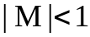. В случае так называемой нормализованной мантиссы 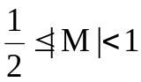 для двоичной системы счисления. Диапазон представления чисел с плавающей точкой – 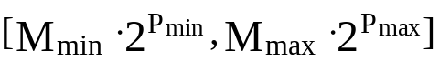.

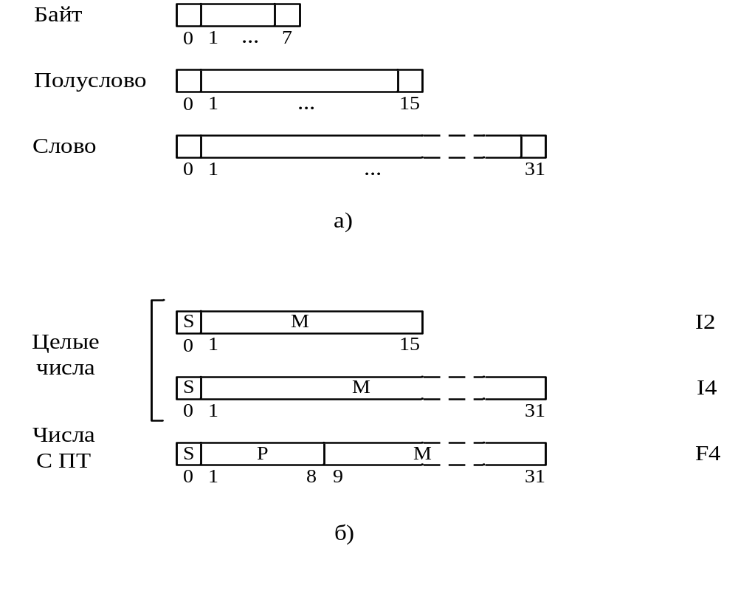
Рис 2.1 Форматы данных
Все форматы команд будут кратны 2 байтам (для облегчения процесса выборки команды из ОП). Адрес команды в ОП должен быть кратен 2 (согласно методу целочисленных границ). Под поле КОП в команде отводится 1 байт (принято, что система команд процессора состоит из 128-256 команд, а мы разрабатываем фрагмент).
1) Вычитание чисел с плавающей точкой (класс 2). Формат данных – F8 – 8-байтное число с плавающей точкой.
Описание команды: второй операнд вычитается из первого, и разность помещается в первый операнд.
Первый операнд находится в РП РПТ. Так как разрядность регистровой памяти 4 байта, а операнд длиной 8 байт, то операнд будет помещен в два смежных регистра, а при адресации будет указан РПТ с четным адресом, который является левым регистром пары. Второй операнд находится в памяти. Объем памяти – 256Мб=2⁸*2²⁰=2²⁸ байт. Следовательно, необходимо 28 разрядов адреса (при адресации к байту). Информация из памяти считывается двойными словами (ШВ=4 байт). 256Мб –это 2²⁶ слова. Для указания адреса слова ОП требуется 28-2=26 бит. Прямая адресация в данном случае существенно увеличит длину команды. Будем использовать относительную адресацию памяти при задании второго операнда. Под номер регистра базы отводится 3 разряда .
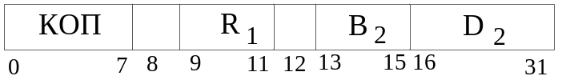
Результат выполнения команды будет записан в РП на место первого операнда. Таким образом, в первой команде использованы регистровая и относительная адресации.
32-х разрядный РОН, используемый для задания базового адреса, позволяет задать адреса 2³² байтов ОП, т.е. разрядности регистра хватает с избытком. Теперь определим, на сколько сегментов, и какого объема мы разобьем ОП. Под смещение внутри сегмента (если оставить 32-разрядный формат команды) остается 18 разрядов. Выберем размер смещения 16 разрядов.
Значит максимальный размер сегмента (блока ОП) равен 2¹⁶ байтов (2¹² двойных слов).
Итак, всю память можно разбить, например на 2²⁸/2¹⁶=2¹² (4096) сегментов по 2¹⁶ байтов (64Кбайта или 8К двойных слов).

Команда вырабатывает следующие признаки результата:
-мантисса результата равна 0;
-результат меньше 0;
-результат больше 0;
-переполнение порядка.
Прерывания:
-адресация (выход за пределы ОП);
-спецификация (относительный адрес должен быть кратен 8, т.е. закачиваться 3 нулями, так же адрес РП РПТ должен быть четным, т.е. заканчиваться на 0);
-переполнение порядка;
-исчезновение порядка(мантисса равна 0);
2) Одинарный сдвиг влево (класс 4). Операнды – двоичные вектора, длиной 4 байта.
Первый операнд сдвигается влево на число разрядов, определяемое вторым операндом.
Признаки результата отсутствуют.
Прерываний не вырабатывается.
Так как длина второго операнда не велика (число можно сдвинуть только на 31 разряд, то для указания сдвига достаточно 5 разрядов) в данной команде удобно использовать непосредственную адресацию.
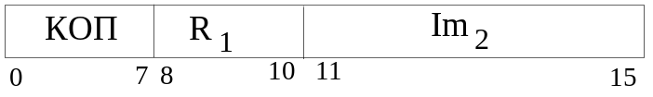
3) Команда переход с возвратом (класс 6) используется для организации подпрограмм. Эта команда записывает адрес следующей за ней команды в первый операнд и затем делает переход по адресу, определяемому вторым операндом.
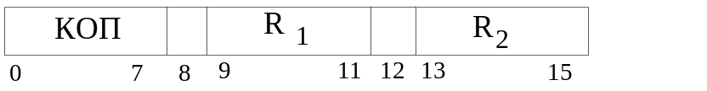
Признак результата остается без изменений.
Так как разрядность РП 4 байта, возможна ситуация нарушения адресации.

4) Команда обращения к памяти – Запись в оперативную память (класс 1).
Целочисленный операнд длиной 4 байт из РОН, указанном во втором операнде, записывается по исполнительному адресу, находящемуся в регистре, указанном в первом операнде. Таким образом, в команде реализована косвенная адресация через регистр. Признак результата не вырабатывается. Прерывания: нарушение адресации и спецификации (адрес должен заканчиваться на два нуля).
5) Команда ввода-вывода – МП (класс 7).
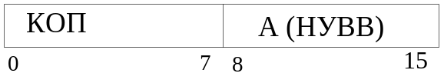

Байт из устройства, адрес которого задан в команде( прямая адресация) пересылается в порт данных процессора. 8-разрядный адрес дает возможность подключить к МВВ 256 устройств ввода/вывода. Таким образом, все заданные вариантом способы адресации реализованы.
Результаты разработки системы команд сведем в таблицу 1.
Будем считать, что проектируемое устройство, реализующее пять определенных вариантом задания команд, является фрагментом процессора, реализующего от 128 до 256 команд. При этом в поле КОП команды будем выделять три поля: КОП(0:1) – для кода длины команды, КОП(2:4) – для кода класса команды, КОП(5:7) – для номера команды в списке класса.
Код длины команды: 00 – 2 байта, 01 – 4 байта.

Таблица 1 – Система команд процессора

Номер  класса | Номер  команды | Название | Содержание | ПР | Флаги | Код
 |  |  |  |  |  | Двоичный  01 234 567 |  |  | 16-рич-ный
1  …  2  …  4  …  6  …  7 | 1  …  4  …  2  …  1  …  2 | Запись из РП в ОП  …  Вычитание чисел с плавающей точкой  …  Одинарный сдвиг влево  …  Переход с возвратом  …  Вывод | ((R1)):=(R₂)  …  (R1):=(R1)-((R2)+D2)  …  …  (R1):=(R1)←Im2  …  (R1):= СчАК  СчАК:=(R2)  …  Порт Д:=(НУВВ) | нет  …  >0  <0  M  P  …  нет  …  нет  …  нет | А, S  …  A,S,U,E  …  A, S  …  нет  …  нет | 00  …  01  …  00  …  00  …  00 | 001  …  010  …  100  …  110  …  111 | 001  …  100  …  010  …  001  …  010 | 9  84  22  31  62
Прерывания:
A-нарушение адресации;
S- нарушение спецификации;
U- переполнение порядка;
E- исчезновение порядка.
Флаги:
M- мантисса результата равна нулю;
P- переполнение порядка;
<0- результат меньше нуля;
>0- результат больше нуля.
3. СТРУКТУРНАЯ СХЕМА ОПЕРАЦИОННОГО УСТРОЙСТВА

Структурная схема операционного устройства приведена на чертеже 2009.М41.18.2.
Управляющий автомат (УУ);
Устройство управления – это блок, обеспечивающий выработку необходимых последовательностей управляющих сигналов {y}, причем, генерируемые управляющим автоматом последовательности управляющих сигналов {y} предопределяются поступающими на вход этого устройства сигналами из операционного устройства, несущими информацию об особенностях реализации каждой микрооперации {x}.

Оперативная память (ОП).
Длина слова ОП в данной работе равна 32 бита (4 байтам), согласно заданию. Слово читается и записывается в ОП целиком за одно обращение к ОП. Адрес слова, к которому приводится обращение, указывается в регистре адреса оперативной памяти РАОП. Длина регистра АОП равняется 26 разрядам:
Еоп = 256Мб, ширина выборки n = 4, m = ]log2(Еоп)[ - ]log2(n)[ = 28 – 2 = 26.
Слово информации, которое записывается в ОП или читается из ОП, размещается на регистре СОП. Операция в ОП инициируется сигналами чтения ЧтОП или записи ЗпОП. Осведомительный сигнал Zоп предназначен для фиксации занятости ОП, он необходим, поскольку операции чтения и записи из/в ОП имеет длительность, превышающую длительность такта работы операционного устройства. Хоп=1, когда ОП занята выполнением операции чтения или записи. Момент окончания чтения или записи в ОП отмечается значением осведомительного сигнала Х_{ОП} = 0.

Модуль ввода/вывода (МВВ) предназначен для реализации конкретной команды ввода/вывода на конкретном устройстве. Организация ввода/вывода осуществляется по принципу программного управления, т.е. по инициативе процессора и под его полным контролем[3].

Главным элементом процессорного блока является арифметико-логическое устройство(АЛУ). Двуместные операции в АЛУ выполняются над операндами, хранящимися в регистрах Р1(0:63) (первый операнд) и Р2(0:63) (второй операнд). Результат выполненной операции помещается в Р1. Разрядность регистров выбрана в соответствии с максимально возможной длиной операнда и равна 64 разряда. Каждая операция АЛУ инициируется своим управляющим сигналом, поступающим на вход устройства управления (УУ). АЛУ выполняет следующие операции: целочисленное умножение, исключающее «ИЛИ», целочисленное сложение и арифметическое сравнение. На шине АЛУ (ШАЛУ) формируется три группы осведомительных сигналов: признаки результата (равен нулю, меньше нуля, больше нуля, не равен нулю), флаги прерываний (флаг переполнения), признак занятости.
Регистровая память (РП) организуется как сверхоперативная память с прямой адресацией. РП допускает выборку слова в течение одного такта.
РП состоит из двух самостоятельных блоков (регистры общего назначения(РОН) и регистры с плавающей точкой(РПТ)). Объем регистровой памяти 8 РОН и 8 РПТ, поэтому адрес РАРПТ(регистр адреса регистров с плавающей точкой) и РАРОН(регистр адреса регистров общего назначения) 3 разряда. Разрядность регистра слова регистровой памяти (РСРОН –регистр слова регистров общего назначения и РСРПТ- регистр слова регистров с плавающей точкой) определяется длиной информационного слова и составляет 32 разряда.
На регистр команд (РК) выбирается из ОП команда, подлежащая исполнению. Разрядность РК 32 разряда.

Счетчик адреса команд (СчАК), предназначенный для хранения адреса очередной выбираемой из ОП команды, обеспечивает адресацию к любому байту ОП. Объем ОП составляет 256 Мб, поэтому разрядность СчАК 28 разрядов. Ширина выборки 4 байта, поэтому 2 младших разряда определяют адрес байта в слове, а старшие разряды – адрес слова ОП.

Сумматор адреса (СмА), предназначен для вычисления исполнительного адреса (А_{ИСП}) в случае его задания в виде нескольких компонент (например, при относительной адресации А_{ИСП}=(B)+D). СмА содержит 29 разрядов (старший разряд фиксируют переполнение).

Порт данных (ПортД) предназначен для хранения данных в процессе обмена информацией процессора с ОП и устройствами ввода/вывода (УВВ).

Порт адреса (ПортА) предназначен для хранения в процессоре адреса слова ОП или номера УВВ.

Буферный регистр(БР) предназначен для запоминания второго полуслова слова считанного из ОП. БР позволяет уменьшить количество обращений к оперативной памяти. Возможность использования информации из ранее выбранного слова имеет смысл лишь в том случае, когда сохраняется естественный порядок выполнения команд, а если была выполнена команда передачи управления, то данные в буферном регистре не действительны. Буферный регистр является 16-разрядным.

Триггер перехода (ТП) сбрасывается в нулевое состояние, если исполняемая команда относится к группе команд обработки данных, и устанавливается в 1 в случае формирования адреса перехода при исполнении команды передачи управления.

Триггер адресации (ТА), триггер спецификации (ТS) , триггер конечный (ТК), триггер переполнения порядка(TU) и триггер исчезновения порядка(TE) устанавливаются в 1 в случае нарушения адресации, спецификации, обнаружения неверного кода команды, переполнения порядка и исчезновения порядка соответственно.

Регистр признака результатов (РПР) хранит признаки результата выполнения команд в АЛУ. РПР имеет разрядность 2.

Дешифратор (DC) нужен для формирования соответствующего коду команды осведомительного сигнала.

4. ОБЪЕДЕНЕННАЯ ГСА ФУНКЦИОНИРОВАНИЯ ПРОЦЕССОРА

Объединенная ГСА функционирование процессора приведена на чертеже 2009.M41.18.1.
Алгоритм работы ОУ состоит из следующих этапов: выборка команды, выполнение команд, генерирования прерывания, если требуется. Если встречается команда «стоп», то ОУ останавливает работу.
Обобщенная схема алгоритма функционирования ОУ выглядит следующим образом:

выборка команды
Начало
Целочисленное умножение
Исключа-ющее «ИЛИ»
Переход по индексу меньше
Команда обмена
Стоп
Конец
Требуется прерывание
- +
прерывание
Команда обмена

Рисунок 4.1 Общая схема алгоритма функционирования ОУ.

Описание ГСА выборки команды:
1. Если установлен ТП, следовательно была выполнена команда ПУ и значение СчАК может быть любым, поэтому проверяется, является ли адрес кратным 2(однобайтных команд быть не может). Если указан адрес одного байта – нарушение спецификации. Иначе, читаем 4 байта из ОП.
а) Если был указан адрес 4 байт, проверяем, является ли команда 4 байтной (проверяются первые два бита КОП, а следовательно первые два бита Порта Д). Если команда 4 байтная, мы прибавляем к СчАК 4(Адрес в СчАК останется кратным 4), иначе прибавляем к СчАК 2 и адрес в СчАК не будет кратен 4, поэтому запоминаем младшие 2 байта в БР. Сбрасываем ТП и переходим к выполнению команды.
б) Если был указан адрес 2 байт(в СчАК после команды ПУ) прибавляем к СчАК 2(в СчАК теперь будет адрес кратный 4) , сбрасываем ТП и проверяем, является ли команда двухбайтной(проверяются первые два бита КОП, а следовательно первые два бита РК). Если команда 2 байтная, переходим к выполнению команды, иначе читаем из ОП данные. Так как старшие 2 байта команды у нас уже хранятся в РК, то из Порта Д выбираются старшие 2 байта и помещаются в младшие 2 байта РК, а младшие 2 байта Порта Д сохраняются в буферный регистр. СчАК увеличивается на 2, а следовательно перестает быть кратным 4.
2. Если ТП не был установлен, то в СчАК хранится адрес либо 2 либо 4 байт. а) Если в СчАК адрес 2 байт, то старшая часть РК хранится в БР. Сохраняем в старшие 2 байта РК содержимое БР и увеличиваем СчАК на 2( он становится кратным 4) . Дальше выполняем те же действия, что и в пункте 2 б) начиная с проверки длины команды.
б) Если же адрес в СчАК кратен 4, то выполняем действия, указанные в пункте 1, без проверки на нарушение спецификации.

Описание ГСА записи в ОП:
В соответствии с форматом данной команды, описанном во 2 разделе, адрес данных находится в регистре указанном в РК, поэтому в РАРОН заносим адрес регистра и выполняем чтение регистров общего назначения (ЧтРОН). Теперь на РСРОН у нас появились данные, которые мы записываем в Порт Д, а в РАРОН мы можем записать адрес регистра, в котором хранится исполнительный адрес (Аисп) и произвести ЧтРОН.
На РСРОН теперь находится Аисп. Так как ОП имеет разрядность 28, а РСРОН 32, то старшие 4 разряда РСРОН должны быть нулевыми, иначе мы выйдем за границы ОП, следовательно, производится проверка старших 4 бит, и если они не нулевые вырабатывается прерывание. Если нарушения адресации нет, надо проверить не произошло ли нарушения спецификации. Так как должен быть указан адрес 4 байт, то младшие 2 разряда РСРОН должны быть 0, если это условие не выполняется – вырабатывается прерывание. Иначе в Порт А заносится Аисп и производится запись в ОП (ЗпОП).
Описание ГСА команды передачи байта из МВВ в процессор:
Заносим в Порт А адрес УВВ (указанного в РК), старшие разряды дополняем нулями и выполняем передачу.
Описание ГСА вычитания чисел с плавающей точкой:
Так как операнды в этой команде 64 разрядные, а регистры 32 разрядные, то данные хранятся в сдвоенном регистре, а в РК указывается адрес четного регистра из пары. Поэтому, если указан нечетный регистр в РК, то вырабатывается прерывание нарушение спецификации. Для второго операнда используется относительная адресация, поэтому мы параллельно можем использовать оба блока РП. В РАРОН заносим адрес базового регистра и производим ЧтРОН, а в РАРПТ заносим адрес первого операнда и производим чтение регистра с плавающей точкой (ЧтРПТ). Теперь на РСРПТ находится старшие 4 байта первого операнда, которые мы сохраняем в старшие 4 разряда Р1 АЛУ, а в РАРПТ заносим адрес второго регистра из регистровой пары и производим ЧтРПТ. Записываем в СмА смещение, указанное в РК(старшие разряд дополняем нулями). Затем проверяем, какой регистр указан в качестве базы (регистр с адресом 0000 не может быть указан в качестве базы). Если базирование есть, к смещению на СмА добавляем значение базового регистра(только 28 младших разрядов) которое хранится в РСРОН. Проверяем, не произошло ли переполнение при суммировании. Если старший разряд СмА равен 1 – нарушение адресации. Теперь проверяем нарушение спецификации: если младшие 3 разряда СмА не нулевые( должен быть указан адрес 8 байт) – нарушение спецификации. После того, как на СмА у нас есть корректный адрес ОП мы заносим его в Порт А и производим ЧтОП, а в младшую часть Р1 АЛУ помещаем данные на РСРПТ(теперь у нас готовы данные в Р1 АЛУ). После того как данные из ОП будут прочитаны, мы помещаем их в старшую часть Р2 АЛУ, а Порт А записываем адрес младших 32 разрядов 64 разрядного операнда и производим ЧтОП. После того, как данные из ОП будут прочитаны, помещаем их младшую 32 разряда Р2 АЛУ(теперь у нас готовы данные на Р2 АЛУ) и выполняем вычитание.
После того, как АЛУ выполнит операцию вычитания, необходимо проверить, не произошло ли исчезновения порядка или переполнения порядка (нулевой и первый разряд ШАЛУ соответственно должны быть нулевыми).
Если прерываний не было, то мы сохраняем данные с ШАЛУ в регистр признака результатов (РПР). Так как после последнего чтения данных из блока РПТ у нас в РАРПТ был указан адрес нечетного(младшего) регистра регистровой ары, то мы на РСРПТ помещаем младшие 32 разряда результата и производим запись в регистр с плавающей точкой (ЗпРПТ). Затем в РАРПТ помещаем адрес четного(старшего) регистра, а в РСРПТ помещаем старшую часть результата и производим ЧтРПТ.
Описание ГСА одинарного сдвига влево:
Адрес регистра, в котором хранятся сдвигаемые данные, записывается в РАРОН и выполняется ЧтРОН. В Р2 АЛУ записывается свдиг, указанный в РК(старшие разряды дополняются нулями). Затем в младшую часть Р1 АЛУ записываются данные с РСРОН и на АЛУ выполняется сдвиг. После того, как АЛУ выполнило сдвиг, данные с младшей части Р1 АЛУ записываются в РСРОН и выполняется запись РОН (ЗпРОН).
Описание ГСА перехода с возвратом:
В первом операнде необходимо сохранить значение СчАК, поэтому в РАРОН записывается адрес регистра, указанного в РК, а в РСРОН записывается значение СчАК, старшие разряды дополняются нулями и выполняется ЗпРОН. Теперь в СчАК необходимо поместить значение второго операнда, для этого в РАРОН заносится адрес регистра, в котором хранится второй операнд, и выполняется ЧтРОН. Затем в СчАК записываются младшие 28 разрядов РСРОН и устанавливается ТП.

5. СТРУКТУРА ВЫВОДОВ ПРОЦЕССОРНОГО БЛОКА

Обобщенное условное графическое обозначение (УГО) процессорного блока показано на рисунке 5.1. Процессор имеет внешние выводы адреса (А) и данных (D). Выводы RD, WR, IN, OUT используются соответственно для сигналов «чтение» (Чт) и «записи»(Зп) и «ввода» (МП) и «вывода»(ПМ). Контакт READY (готовность) используется для приема сигнала готовности (Z_{ОП} , Z_{ВВ}) от медленных внешних по отношению к процессору устройств (ОП, МВВ). Назначение выводов +5V (питание), GND (земля), RESET (сброс), SET (установка), CLC (синхронизация)
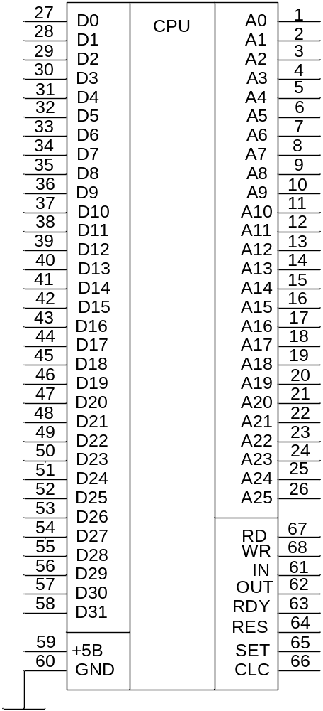
Рисунок 5.1 – Обобщенное УГО процессорного блока
6. СИНТЕЗ УА

6.1. Общая структура
Общая структура УА приведена на рисунке 6.1.1.
Память микропрограмм (ПМП) организована в виде ПЗУ. В качестве АМК используется счетчик. Пуск автомата осуществляется подачей в схему управляющего сигнала В, разрешающего подачу тактирующих сигналов на ПМП, останов – подачей управляющего сигнала А. Сигнал Сброс или Уст (установка) устанавливает на АМК адрес начальной микрокоманды в микропрограмме. Управляющий сигнал ЧтМК выбирает из ПМП на регистр МК (РМК) очередную МК. Схема формирователя сигналов МО (ФСМО) расшифровывает поле МО и вырабатывает управляющие сигналы, инициирующие выполнение процессором конкретной МК. Поле логического условия(ЛУ) подается на адресные входы мультиплексора (MS). MS выбирает по адресу ЛУ соответствующий осведомительный сигнал которым выбирается адрес следующей МК (либо продвинутый адрес, либо адрес перехода). Поле адреса РМК записывается в старшие разряды РАМК.

6.2. Адресация микрокоманд
Естественный порядок следования микрокоманд предусматривает выборку очередной МК из ячейки памяти с адресом на 1 больше адреса ячейки содержащей текущую МК. При таком способе адресации роль формирователя адреса следующей микрокоманды и РАМК может выполнять обычный счетчик адреса; а необходимость в адресной части МК фактически отпадает. МК в этом случае содержит только операционную часть и называется операционной микрокомандой (ОМО). Однако в этом случае возможна реализация алгоритмов (микропрограмм) имеющих линейную структуру, т.е. без разветвлений.
Для обеспечения возможности реализации микропрограмм с разветвлениями на МПА с естественной адресацией вводится дополнительный формат МК - управляющие (УМК), содержащие только адресную часть УМК содержит поле кода номера проверяемого логического условия Nx и поле адреса А очередной МК, к которой осуществляется переход при выполнении этого условия. В случае невыполнения условия адрес следующей МК равен текущему, увеличенному на единицу.
Безусловные переходы реализуются с помощью УМК содержащих нулевой код номера логического условия.
Для различения УМК и ОМК в обоих форматах применяется одноразрядное поле признака.
В соответствии с естественной адресацией на ГСА функционирования процессора были расставлены адреса микрокоманд .
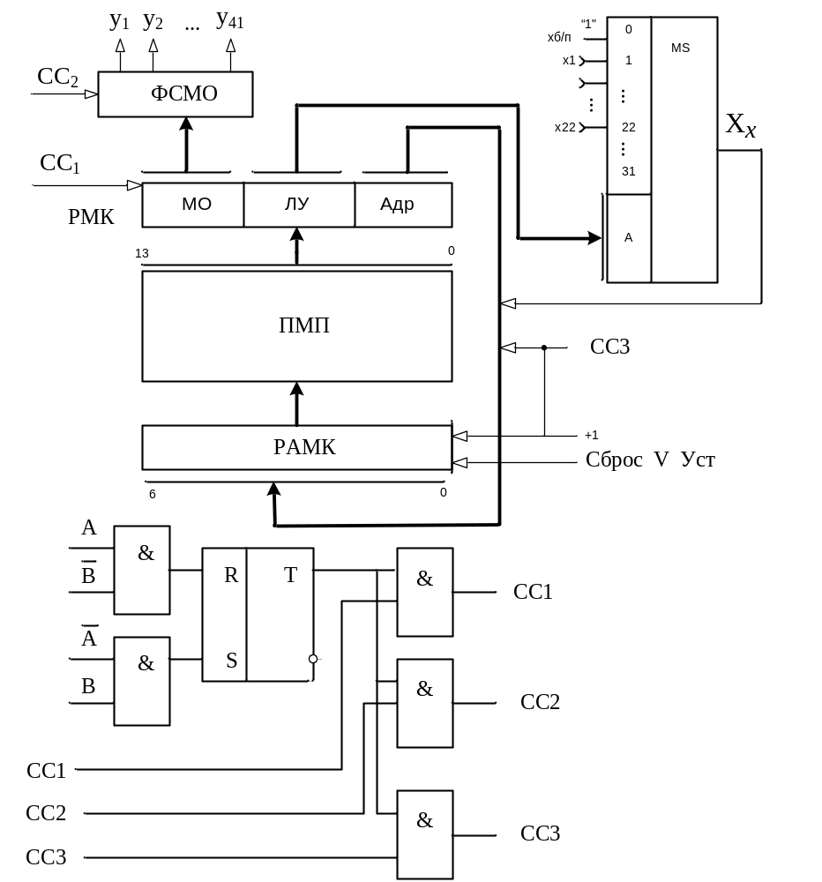
Рисунок 6.1.1. Структурная схема УУ

6.3. Кодирование микроопераций

В соответствии с задание на курсовой проект, способ кодирования микроопераций - вертикально – горизонтальный.
Построение несовместимых подмножеств совместимых микроопераций:

1-2
2-1,6,7,8,9,12
3-4
4-3,27,28,29,30
5-
6-2,7,8
7-2,6,8,12
8-2,6,7,9,10,11,12
9-2,8
10-8,11
11-8,10
12-2,7,8
13-14,21,22
14-13,15,16,21,22,37,38
15-14,16,42,43
16-14,15
17-
18-19
19-18
20-
21-13,14,22,34,36
22-13,14,21,23,24,25
23-22,24,25
24-22,23,25
25-22,23,24
26-
27-4,28
28-2,27
29-4,30
30-4,29
31-32
32-31
33-34,35
34-21,33,35,36
35-33,34
36-21,34
37-14,38
38-14,37
39-40
40-39
41-42
42-15,41,43
43-15,42
44-45
45-44
46-
47-
48-
49-50
50-49

Построение графов по отношениям совместимости:
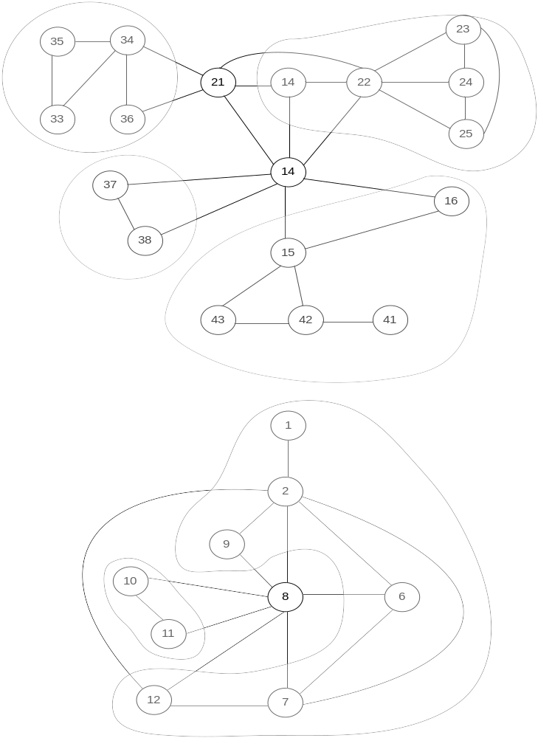

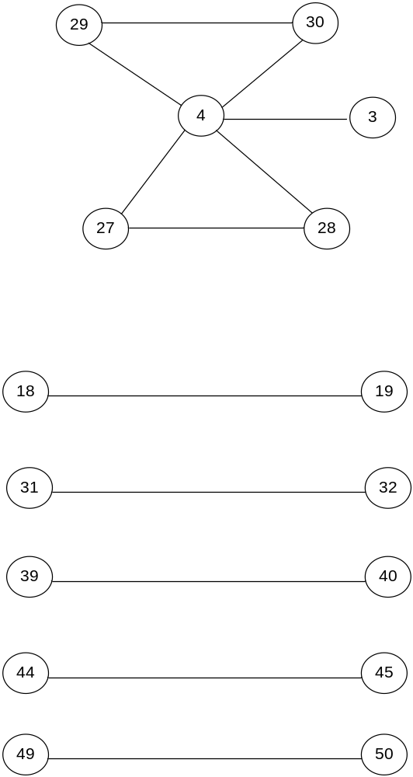

После удаления наиболее связанных вершин графа: 8,14 и 21, были получены следующие подмножества:
Y1={y13,y22,y23,y24,y25,y37,y38}
Y2={y15,y16,y41,y42,y43,y18,y19}
Y3={y3,y4,y27,y28,y29,y30,y5}
Y4={y1,y2,y6,y7,y9,y12,y17}
Y5={y10,y11,y31,y32,y39,y40,y20}
Y6={y33,y34,y35,y36,y44,y45,y26}
Y7={y49,y50,y46,y47,y48}

Универсальная группа – y8,y14,y20
Для кодирования множеств использовалось тривиальное кодирование.

6.4. Микропрограмма функционирования
Микропрограмма в условных обозначениях
Адрес МК | p | M
Адрес МК | p | x | A
A0 | 1 | x1 | A15
A1 | 1 | x2 | A25
A2 | 0 | y3,y4
A3 | 1 | x5 | A3
A4 | 1 | x3 | A19
A5 | 1 | x6 | A17
A6 | 0 | y8,y10,y11
A7 | 1 | x7 | A27
A8 | 1 | x8 | A36
A9 | 1 | x9 | A39
A10 | 1 | x10 | A59
A11 | 1 | x11 | A64
A12 | 1 | x20 | A14
A13 | 0 | y46
A14 | 0 | y20
A15 | 1 | x3 | A32
A16 | 1 | xб/п | A2
A17 | 0 | y2,y7,y,8,y12
A18 | 1 | xб/п | A7
A19 | 0 | y2,y8,y9
A20 | 1 | x22 | A7
A21 | 0 | y3,y4
A22 | 1 | x4 | A22
A23 | 0 | y2,y6,y7,y8
A24 | 1 | xб/п | A7
A25 | 0 | y1,y2
A26 | 1 | xб/п | A20
A27 | 0 | y13,y14
A28 | 0 | y14,y15,y16
A29 | 1 | x12 | A31
A30 | 0 | y17
A31 | 1 | x13 | A33
A32 | 0 | y5
A33 | 0 | y18,y19
A34 | 1 | x4 | A34
A35 | 1 | xб/п | A0
A36 | 0 | y49,y50
A37 | 1 | x21 | A37
A38 | 1 | xб/п | A0
A39 | 1 | x23 | A32
A40 | 0 | y13,y14,y21,y22
A41 | 0 | y22,y23,y24,y25
A42 | 1 | x14 | A44
A43 | 0 | y26
A44 | 1 | x15 | A30
A45 | 1 | x16 | A32
A46 | 0 | y4,y27,y28
A47 | 1 | x5 | A47
A48 | 0 | y4,y29,y30
A49 | 1 | x5 | A49
A50 | 0 | y31,y32
A51 | 1 | x17 | A51
A52 | 1 | x18 | A54
A53 | 0 | y47
A54 | 1 | x19 | A56
A55 | 0 | y48
A56 | 0 | y33,y34,y35
A57 | 0 | y21,y34,y35
A58 | 1 | xб/п | A0
A59 | 0 | y14,y37,y38
A60 | 0 | y39,y40
A61 | 1 | x17 | A61
A62 | 0 | y41,y42
A63 | 1 | xб/п | A0
A64 | 0 | y15,y42,y43
A65 | 0 | y13,y14
A66 | 0 | y44,y45
A67 | 1 | xб/п | A0

Микропрограмма для ПЗУ:
Адрес МК |  | p | M
 |  | p | идентификатор поля | основное поле |  |  |  | универсальная группа
 |  | p | x |  |  |  | A
A0 | 0000000 | 1 | 00001 |  |  |  | 0001111 |  |  |  |  | x
A1 | 0000001 | 1 | 00010 |  |  |  | 0011001 |  |  |  |  | x
A2 | 0000010 | 0 | 011 |  |  | 1100000 |  |  |  | 000
A3 | 0000011 | 1 | 00101 |  |  |  | 0000011 |  |  |  |  | x
A4 | 0000100 | 1 | 00011 |  |  |  | 0010011 |  |  |  |  | x
A5 | 0000101 | 1 | 00110 |  |  |  | 0010001 |  |  |  |  | x
A6 | 0000110 | 0 | 101 |  |  | 1100000 |  |  |  | 001
A7 | 0000111 | 1 | 00111 |  |  |  | 0011011 |  |  |  |  | x
A8 | 0001000 | 1 | 01000 |  |  |  | 0100100 |  |  |  |  | x
A9 | 0001001 | 1 | 01001 |  |  |  | 0100111 |  |  |  |  | x
A10 | 0001010 | 1 | 01010 |  |  |  | 0111011 |  |  |  |  | x
A11 | 0001011 | 1 | 01011 |  |  |  | 1000000 |  |  |  |  | x
A12 | 0001100 | 1 | 10100 |  |  |  | 0001110 |  |  |  |  | x
A13 | 0001101 | 0 | 111 |  |  | 00100xx |  |  |  | 000
A14 | 0001110 | 0 | 101 |  |  | 0000001 |  |  |  | 000
A15 | 0001111 | 1 | 00011 |  |  |  | 0100000 |  |  |  |  | x
A16 | 0010000 | 1 | 00000 |  |  |  | 0000010 |  |  |  |  | x
A17 | 0010001 | 0 | 100 |  |  | 0101010 |  |  |  | 001
A18 | 0010010 | 1 | 00000 |  |  |  | 0000111 |  |  |  |  | x
A19 | 0010011 | 0 | 100 |  |  | 0100100 |  |  |  | 001
A20 | 0010100 | 1 | 10110 |  |  |  | 0000111 |  |  |  |  | x
A21 | 0010101 | 0 | 011 |  |  | 1100000 |  |  |  | 000
A22 | 0010110 | 1 | 00100 |  |  |  | 0010110 |  |  |  |  | x
A23 | 0010111 | 0 | 100 |  |  | 0111000 |  |  |  | 001
A24 | 0011000 | 1 | 00000 |  |  |  | 0000111 |  |  |  |  | x
A25 | 0011001 | 0 | 100 |  |  | 1100000 |  |  |  | 001
A26 | 0011010 | 1 | 00000 |  |  |  | 0010100 |  |  |  |  | x
A27 | 0011011 | 0 | 001 |  |  | 1000000 |  |  |  | 100
A28 | 0011100 | 0 | 010 |  |  | 1100000 |  |  |  | 100
A29 | 0011101 | 1 | 01100 |  |  |  | 0011111 |  |  |  |  | x
A30 | 0011110 | 0 | 100 |  |  | 0000001 |  |  |  | 000
A31 | 0011111 | 1 | 01101 |  |  |  | 0100001 |  |  |  |  | x
A32 | 0100000 | 0 | 011 |  |  | 0000001 |  |  |  | 000
A33 | 0100001 | 0 | 010 |  |  | 0000011 |  |  |  | 000
A34 | 0100010 | 1 | 00100 |  |  |  | 0100010 |  |  |  |  | x
A35 | 0100011 | 1 | 00000 |  |  |  | 0000000 |  |  |  |  | x
A36 | 0100100 | 0 | 111 |  |  | 11000xx |  |  |  | 000
A37 | 0100101 | 1 | 10101 |  |  |  | 0100101 |  |  |  |  | x
A38 | 0100110 | 1 | 00000 |  |  |  | 0000000 |  |  |  |  | x
A39 | 0100111 | 1 | 10111 |  |  |  | 0100000 |  |  |  |  | x
A40 | 0101000 | 0 | 001 |  |  | 1100000 |  |  |  | 110
A41 | 0101001 | 0 | 001 |  | 0111100 |  |  |  | 000
A42 | 0101010 | 1 | 01110 |  |  |  | 0101100 |  |  |  |  | x
A43 | 0101011 | 0 | 110 | 0000001 |  |  |  | 000
A44 | 0101100 | 1 | 01111 |  |  |  | 0011110 |  |  |  |  | x
A45 | 0101101 | 1 | 10000 |  |  |  | 0100000 |  |  |  |  | x
A46 | 0101110 | 0 | 011 | 0111000 |  |  |  | 000
A47 | 0101111 | 1 | 00101 |  |  |  | 0101111 |  |  |  |  | x
A48 | 0110000 | 0 | 011 | 0100110 |  |  |  | 000
A49 | 0110001 | 1 | 00101 |  |  |  | 0110001 |  |  |  |  | x
A50 | 0110010 | 0 | 101 | 0011000 |  |  |  | 000
A51 | 0110011 | 1 | 10001 |  |  |  | 0110011 |  |  |  |  | x
A52 | 0110100 | 1 | 10010 |  |  |  | 0110110 |  |  |  |  | x
A53 | 0110101 | 0 | 111 | 00010xx |  |  |  | 000
A54 | 0110110 | 1 | 10011 |  |  |  | 0111000 |  |  |  |  | x
A55 | 0110111 | 0 | 111 | 00001xx |  |  |  | 000
A56 | 0111000 | 0 | 110 | 1110000 |  |  |  | 000
A57 | 0111001 | 0 | 110 | 0110000 |  |  |  | 010
A58 | 0111010 | 1 | 00000 |  |  |  | 0000000 |  |  |  |  | x
A59 | 0111011 | 0 | 001 | 0000011 |  |  |  | 100
A60 | 0111100 | 0 | 101 | 0000110 |  |  |  | 000
A61 | 0111101 | 1 | 10001 |  |  |  | 0111101 |  |  |  |  | x
A62 | 0111110 | 0 | 010 | 0011000 |  |  |  | 000
A63 | 0111111 | 1 | 00000 |  |  |  | 0000000 |  |  |  |  | x
A64 | 1000000 | 0 | 010 | 1001100 |  |  |  | 000
A65 | 1000001 | 0 | 001 | 1000000 |  |  |  | 100
A66 | 1000010 | 0 | 110 | 0000110 |  |  |  | 000
A67 | 1000011 | 1 | 00000 |  |  |  | 0000000 |  |  |  |  | x

6.5. Разработка принципиальной схем

Электрическая принципиальная схема УУ приведена на чертеже 2009.М41.18.3.
Для реализации ПМП была взята ИМС К155РЕ3. Микросхема представляет собой электрически программируемое посредством пережигания плавких перемычек постоянное запоминающее устройство (ППЗУ) емкостью 256 бит (32x8). В исходном состоянии по всем адресам и разрядам записан логический ноль. УГО представлено на рисунке 6.5.1.
Время задержки : 65 нс
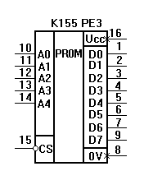
Рисунок 6.5.1. УГО ИМС К155РЕ3
Для обеспечения 14 разрядов данных и 7 адресных разрядов потребуется 4 линейки микросхем (для обеспечения 7 разрядного адреса), по 2 ИМС каждая (для обеспечения 16 разрядов данных). Старшие 2 разряда адреса служат для выбора линейки микросхем:
00-1 линейка (адреса с 0 по 31);
01-2 линейка (адреса с 32 по 63 );
10-3 линейка (адреса с 64 по 95);
11-4 линейка (адреса с 96 по 127).

Для реализации РАМК была взята ИМС К155ИЕ7. Микросхемы представляет собой четырехразрядный двоичный реверсивный счетчик. УГО представлено на рисунке 6.5.2. Для реализации 7 разрядного РАМК используется 2 ИМС, при чем, если первая микросхема тактируется синхроимпульсом, то вторая – прямым переносом первой микросхемы.
Время задержки: 40нс
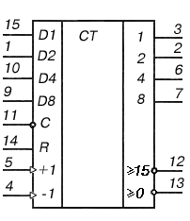
Рисунок 6.5.2. УГО ИМС К155ИЕ7.
Для реализации РМК была взята ИМС К155ИР13. Микросхема представляет собой четырехразрядный универсальный сдвиговый регистр. УГО представлено на рисунке 6.5.3. Регистр может работать в следующих режимах: последовательного ввода информации с о сдвигом вправо; последовательного ввода информации с о сдвигом влево; параллельного ввода; хранение; установка нулей (очистка, сброс). Для параллельного ввода со входов D0-D7 на обоих управляющих входах должно быть S1=S0=1. Информация со входов D0-D7 будет записана в триггеры и появится на выходах Q0-Q7 по перепаду 0,1 тактового импульса, на вход R и DR должна быть подана логическая единица.
Время задержки: 40нс
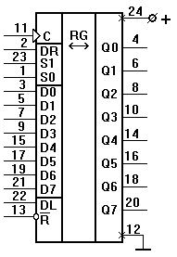
Рисунок 6.5.3. УГО ИМС К155ИР13.

Для дешифратора в ФСМО выбрана ИМС К155ИД4. Микросхема представляет собой сдвоенный дешифратор-демультиплексор 2 на 4. УГО представлено на рисунке 6.5.4.
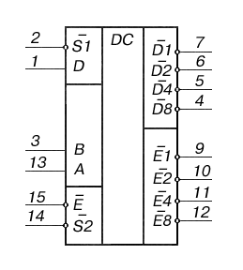
Рисунок 6.5.4. УГО ИМС К155ИД4.

Подаваемый на адресные входы А0, А1 (А1 – старший) код расшифровывается либо первым (D) либо вторым (Е) дешифратором. Входы D, E – входы выбора дешифратора. Входы 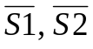 - входы разрешения работы соответственно первого и второго дешифраторов. 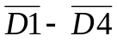 - выходы первого дешифратора, 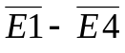 - выходы второго дешифратора. D-дешифратор работает, когда на входе D присутствует уровень логической единицы, на входе 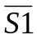 – уровень логического нуля. E-дешифратор работает, когда на входы 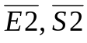 подан уровень логического нуля. На выходе работающего дешифратора, номер которого определяется кодом, поданным на входы А1, А2, уровень логического нуля (выходы инверсные). На всех остальных выходах микросхемы К155ИД4 – уровень логической единицы. Микросхему К155ИД4 можно использовать как один дешифратор на три адресных входа и восемь выходов. Для этого надо объединить входы выбора дешифратора ( с 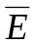) и входы разрешения работы дешифраторов ( с 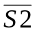). При этом объединенный --вход будет старшим адресным входом дешифратора (A2) и работа обоих дешифраторов будет разрешаться одновременно.
Время задержки : 32нс
Для выбора условия выбрана ИМС КМ155КП1 и ИМС КМ155КП7. Микросхема КМ155КП1 представляет собой селектор-мультиплексор данных на 16 каналов со стробированием. Позволяет с помощью четырех адресных входов A-F передать данные, поступающие на один из входов D0-D15 к выходу Y. Если на вход разрешения С подано напряжение высокого уровня, то на выходе Y также появится высокий уровень независимо от адреса остальных входов. Напряжение низкого уровня на входе Е разрешает прохождение данных от входов D0-D15. УГО ИМС К155КП1 представлено на рисунке 6.5.5.
Время задержки: 35нс.

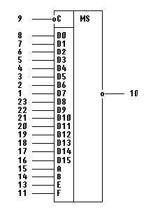
Рисунок 6.5.5. УГО ИМС К155КП1.

Микросхема ИМС К155КП7 представляет собой селектор-мультиплексор на восемь каналов со стробированием. В зависимости от установленного на входах A,B,C кода разрешает прохождение сигнала на выходы Y1 и Y2 только от одного из восьми информационных входов D0-D7, при этом на входе стробирования V должно быть установлено напряжение низкого уровня. При высоком уровне напряжения на входе V выход Y1 устанавливается в состояние низкого уровня напряжения, а выход Y2 соответственно в состояние высокого уровня. УГО ИМС К155КП7 представлено на рисунке Рисунок 6.5.6.
Время задержки: 52 нс.

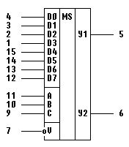
Рисунок 6.5.6. УГО ИМС К155КП7.
Также для обеспечения логики работы УУ использовались следующие микросхемы:
ИМС К155ТВ1. Микросхема представляет собой два независимых тактируемых J-K триггера с установкой в 0 и 1. Считывание информации с входов J и K происходит во время положительного перепада на входе С, а на выходы она передается во время отрицательного перепада. Наличие низкого уровня на входах R и S одновременно дает неопределенное состояние на выходах. Логические уровни на J и K не должны изменяться, пока на С высокий уровень. УГО ИМС К155ТВ1 приведено на рисунке 6.5.7.
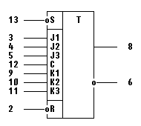
Рисунок 6.5.7. УГО ИМС К155ТВ1.
ИМС КМ155ЛА3. Микросхема представляет собой четыре логических элемента 2И-НЕ. УГО ИМС КМ155ЛА3 приведено на рисунке 6.5.8.
Время задержки 22 нс.
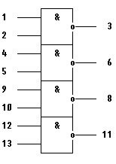
Рисунок 6.5.8. УГО ИМС КМ155ЛА3
ИМС КМ155ЛЕ1. Микросхема представляет собой четыре логических элемента 2ИЛИ-НЕ. УГО ИМС КМ155ЛЕ5 представлено на рисунке 6.5.9.
Время задержки:22 нс.
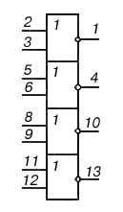
Рисунок 6.5.9. УГО ИМС КМ155ЛЕ1.
ИМС КМ155ЛИ1. Микросхема представляет собой четыре логических элемента 2И. УГО ИМС КМ155ЛИ1 представлено на рисунке 6.5.10.
Время задержки: 27 нс.

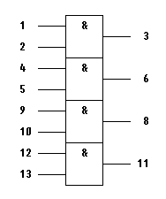
Рисунок 6.5.10. УГО ИМС КМ155ЛИ1.
ИМС КМ155ЛЛ1. Микросхема представляет собой четыре логических элемента 2ИЛИ. УГО ИМС КМ155ЛЛ1 представлено на рисунке 6.5.11.
Время задержки: 22 нс.

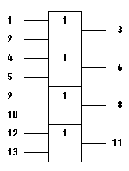
Рисунок 6.5.11. УГО ИМС КМ155ЛЛ1.
Данные по элементам серии К155 взяты с источника [4].
При проектировании и монтаже аппаратуры для повышения устойчивости работы ТТЛ-ИС их свободные входы были подключить через резистор сопротивлением 1 кОм к источнику питания.
Для исключения низкочастотных помех, вблизи разъема был подключен конденсатор, емкостью 3,6 мкФ. С целью устранения высокочастотных помех на каждую группу из 9 микросхем было установлено по одному керамическому конденсатору, емкостью 0,002 мкФ.

7. ОПРЕДЕЛЕНИЕ ВРЕМЕННЫХ ХАРАКТЕРИСТИК ЦОУ

Временные характеристики работы ЦОУ рассчитываются, исходя из алгоритма функционирования ЦОУ (алгоритма исполнения МК) и схемотехнических особенностей реальных схем, составляющих процессор.
Промежуток времени, достаточный для реализации процессором любой МК, называется тактом. Другими словами, такт – это период синхросерии, обеспечивающей стабильную работу операционного устройства (ОУ). Так как любое ОУ, в том числе и проектируемое ЦОУ, состоит из управляющего устройства (управляющего автомата) и обрабатывающего блока (операционного автомата), такт операционного устройства в случае последовательной работы УУ и ОБ определяется по формуле:
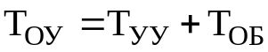,
где 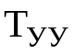− время срабатывания управляющего устройства,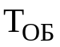− время срабатывания обрабатывающего блока, определяемое по времени исполнения самой длительной МО [4].
На рисунке 7.1 приведена временная диаграмма процесса исполнения МК.
Временная диаграмма работы ОУ с учетом реальных задержек в схемах этого устройства может быть правильно построена, если учесть следующие временные соотношения:
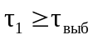, где 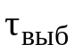 − максимальное время выборки слова из ПМП;
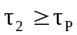, где 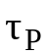 − время, необходимое для записи слова в РМК;
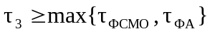, где 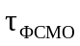 − время срабатывания ФСМО, 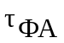 − время срабатывания ФА;
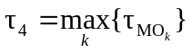, где 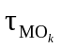− время исполнения в ОБ k-ой микрооперации (в случае синхронизации с постоянным тактом);
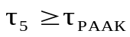, где 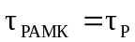 − время срабатывания регистра АМК
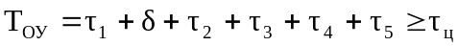, где 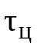− цикл выборки слова из ПЗУ, на основе которого построена ПМП.
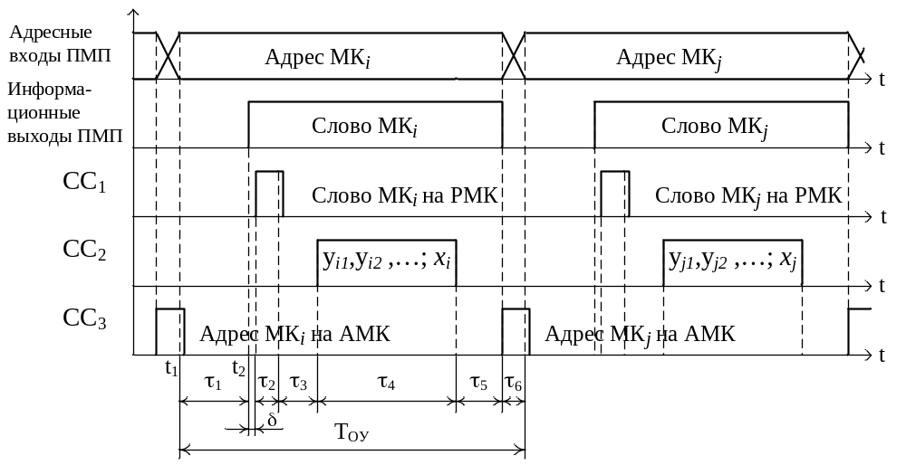
Рисунок 7.1 – Временная диаграмма исполнения МК (МКi → МКj)
= 65 нс.
= 40 нс.
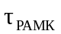= 40нс.
Рассчитаем T_{ФСМО}:
Задержка Логических элементов 2И на выходе РМК меньше задержки дешифратора. Сигнал P должен пройти через элемент 2И-НЕ(22 нс), который затем используется в схеме разрешения синхроимпульса С2. Прежде чем сформируется сигнал 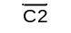 синхроимпульс С2 пройдет через элементы 2И(27 нс), 2И-НЕ(22 нс), получим:
T_{ФСМО} = T_{DC} + T_{2ИЛИ-НЕ} + T_{2ИЛИ} =22+27+22+32+ 22+22 = 147 нс.
Рассчитаем T_{ФА} :
Сигнал идет на К155КП1 с РМК, а на К155КП7 через элемент 2ИЛИ-НЕ, в первом случае задержка 35 нс, во втором 52+22 =74 нс, выбираем 1 вариант. Затем сигнал поступает на элемент 2ИЛИ-НЕ,затем на 2И, затем на 2И-НЕ, таким образом:

T_{ФА} =74+22+27+22 = 145 нс.

Таким образом, 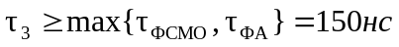.
Рассчитаем T_{МО}:
Самая долговременная микрооперация – суммирование(y26).
Если использовать параллельный сумматор с последовательным переносом( с целью экономии аппаратных затрат).
Быстродействие сумматора при сложении двух n-разрядных чисел характеризуется временем суммирования, которое в наихудшем случае равно
tS=(n-1)tP+tiS
где tis, tP - задержки формирования одноразрядным сумматором суммы и переноса соответственно. Необходимо реализовать 29-разрядный сумматор. Если использовать ИМС К155ИМ1(микросхемы представляют собой одноразрядный полный сумматор), то:

T_{см} =28*14.5+75=481 нс.

Так же необходимо после суммирования выработать осведомительный сигнал х16 и х15. Если х15 вырабатывается без задержки, то х16 – функция, проверяющая, являются ли младшие 3 разряда сумматора нулевыми, что соответствует элементу 3ИЛИ-НЕ, задержка которого 15нс, таким образом:

T_{МО}481+15496=500 нс.

Таким образом, 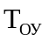 =65+40+5+150+500+40=800 нс.

Рассчитаем значение тактовой частоты по формуле F=1/T_{ОУ}.
F=1.25 MГц.
Выберем рабочую частоту из гостированного ряда частот:
F_{Р} = 1 МГц.

Построим временную диаграмму функционирования процессора при исполнении следующего фрагмента программы: А41-А42(команда передачи управления) – А43/А44(в случае невыполнения и выполнения логического условия). Предположим, что условие x14 выполняется.
Диаграмма функционирования процессора при выполнении фрагмента программы А41-А42-А44 представлена на рисунке 7.2.

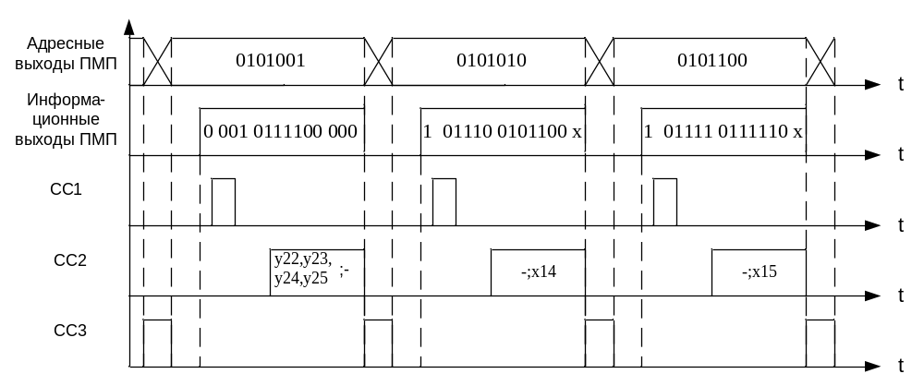
Рисунок 7.2 – Временная диаграмма исполнения фрагмента програмы

ЗАКЛЮЧЕНИЕ

В ходе курсового проектирования было спроектировано простейшее центральное обрабатывающее устройство, реализующее систему из пяти команд, и разработана его структурная схема. Для УА была построена микропрограмма его функционирования и спроектирована электрическая принципиальная схема. Были рассчитаны временные характеристики синтезированного устройства. Рабочая частота F_{Р} = 1 МГц.
Это операционное устройство обеспечивает все пункты поставленной задачи на курсовое проектирование.

БИБЛИОГРАФИЧЕСКИЙ СПИСОК

- Столингс У. Структурная организация и архитектура компьютерных систем/ У. Столингс. – М.: Издательский дом «Вильямс», 2002. – 896 с.
- Джермейн К. Программирование на IBM/360;под ред. В.С.Штаркмана - М.: Мир, 1983.-440 с.
- Синтез центрального обрабатывающего устройства ЦВМ: Методические указания к курсовому проектированию по дисциплине «Цифровые ЭВМ» для студентов направления 6.050102 – «Компьютерная инженерия» дневной и заочной форм обучения/ Разраб. Ю.К.Апраксин, Т.В.Волкова. − Севастополь: Изд-во СевНТУ, 2008. − 36с.
- Цифровые и аналоговые микросхемы: справочник/ С.В. Якубовский [и др.] ; под ред. С.В. Якубовского – М.: Радио и связь, 1989. – 496 с.
- ЕСКД. Справочное пособие. – М.:Изд-во стандартов, 1986. – 280 с.
- ДСТУ 3008−95. Документация. Отчеты в сфере науки и техники. Структура и правила оформления. − Введ. 1995−02−23. − К.: Госстандарт Украины, − 81с.

